**Bollkontroll (tvåfots teknik) ca 15 minuter.**

**”Fria riktningar med passiv press”, ca 400 bollnud**

Yta ca 8 x 8 meter. Mindre yta ger svårare utföranden.

Samtliga spelare har varsin boll som de driver ”fritt” inom ytan med instruktion i momenten för insida, utsida samt sula.



Instruktion:

* bollen nära foten
* nudda bollen mycket
* blicken framåt
* variera riktning, undvik springa i cirklar
* använd både höger och vänsterfot i varje moment

Syfte: ge spelaren bättre bollkontroll

Här kan du även lägga in lekmoment genom att sparka ut varandras boll.

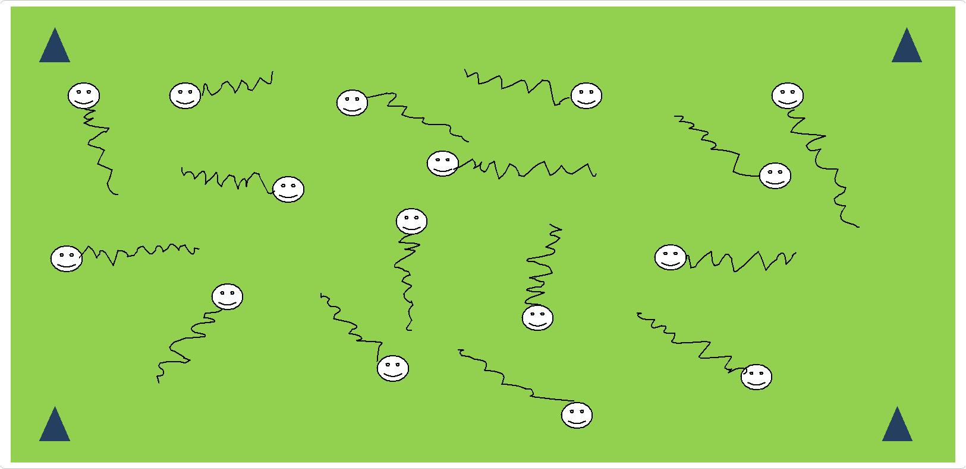

**Bollkontroll (tvåfots teknik) ca 15 minuter. ”Rak riktning utan press”, ca 300 bollnud**

Avstånd mellan koner 4-10 meter. Kortare avstånd ger högre intensitet. Två spelare per en boll. Driv boll ”rakt fram” till kon och vänd tillbaka för överlämning till väntande spelare . Detta sker med instruktion i momenten för insida, utsida samt sula.



Instruktion:

* bollen nära foten
* nudda bollen mycket
* blicken framåt
* använd både höger och vänsterfot i varje moment.
* uppmuntra spelare till att ha ca 15 bollnudd per omgång

Syfte: ge spelaren bättre bollkontroll

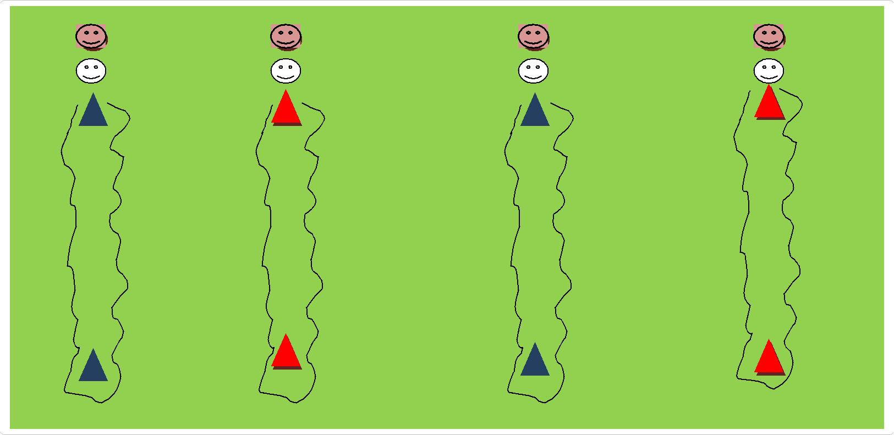

**Bollkontroll (tvåfots teknik) ca 15 minuter. ”Rak riktning med passiv press”, ca 200 bollnud**

Avstånd mellan koner ca 8-10 meter. Kortare avstånd ger högre intensitet och svårare utföranden. Tre spelare per en boll. Driv boll ”rakt fram” till likfärgad kon för överlämning till väntande spelare Detta sker med instruktion i momenten för insida, utsida samt sula.



Instruktion:

* bollen nära foten
* nudda bollen mycket
* blicken framåt
* använd både höger och vänsterfot i varje moment
* uppmuntra spelare till att ha ca 10 bollnudd per omgång

Syfte: ge spelaren bättre bollkontroll

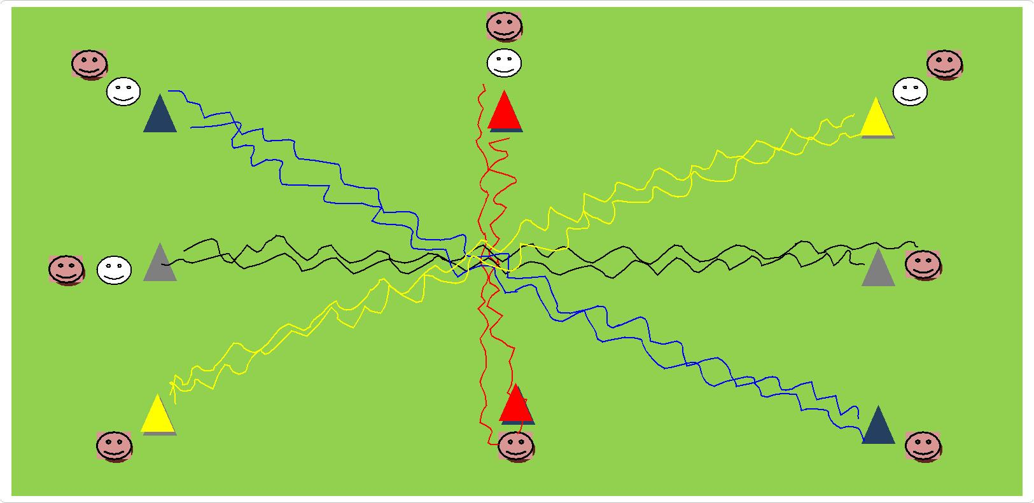

**Bollkontroll (tvåfots teknik) ca 15 minuter. ”fria riktningar”, ca 400 bollnud**

Yta ca 8 x 8 meter. Mindre yta ger svårare utföranden.

Samtliga spelare har varsin boll som de driver ”fritt” inom ytan. Spelaren skall driva bollen genom konmålen som är ca 50 cm breda.



1. låt spelaren själv välja vilket konmål som står på tur.
2. välj en konmåls färg som spelaren skall driva bollen igenom.
3. låt dem tävla under 30 sekunder, HUR många konmål de passerat?

Instruktion:

* bollen nära foten
* nudda bollen mycket
* blicken framåt
* använd både höger och vänsterfot i varje moment

Syfte: ge spelaren bättre bollkontroll

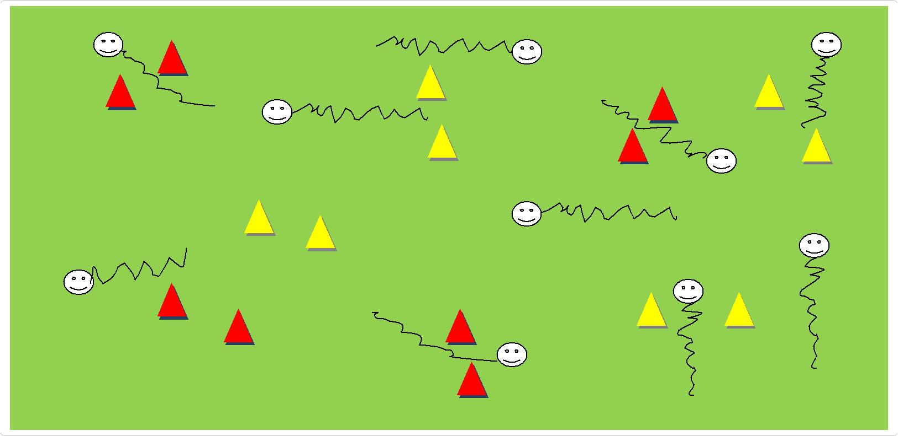

**Vändningar ca 15 minuter.**

**”Fria riktningar med passiv press”**

Yta ca 8 x 8 meter. Mindre yta ger svårare utföranden.

Samtliga spelare har varsin boll som de driver ”fritt” inom ytan med instruktion för VÄNDNINGAR i momenten för insida, utsida samt sula.



Instruktion:

* bollen nära foten / blicken framåt
* timing för vändning
* överdriv kroppsrörelse / knä ”över” bollen / täck bollen
* variera vändningar inom 45-180 grader
* variera riktning, undvik springa i cirklar
* använd både höger och vänsterfot i varje moment

Syfte: lär spelaren NÄR och HUR vändning

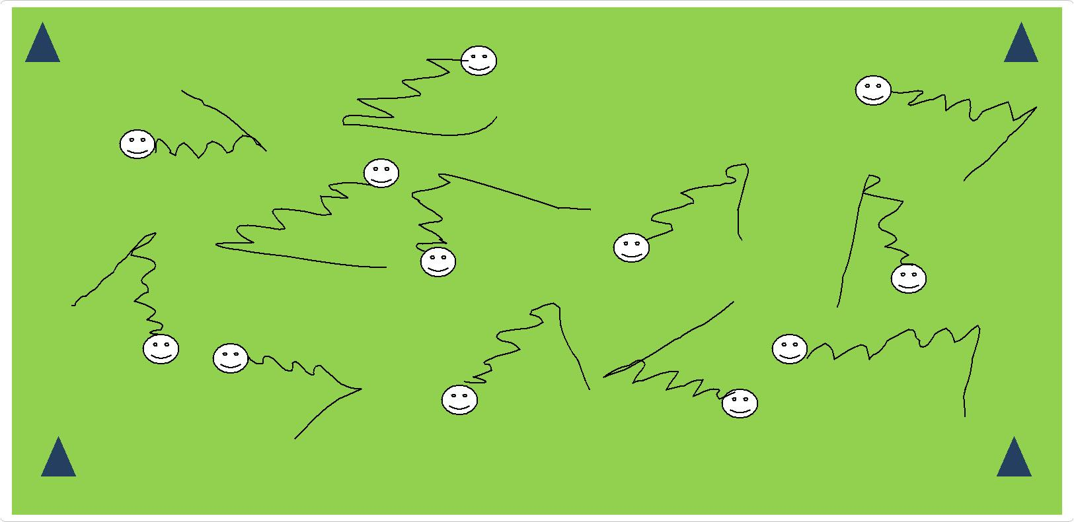

**Vändningar ca 15 minuter. ”Rak riktning utan press”**

Avstånd mellan koner 4-6 meter. Kortare avstånd ger högre intensitet. Två spelare per en boll. Driv boll ”rakt fram” till kon och öva VÄNDNING 180 grader, sedan driver du bollen tillbaka för överlämning till väntande spelare. Detta sker med instruktion för VÄNDNINGAR i momenten för insida, utsida samt sula.



Instruktion:

* bollen nära foten / blicken framåt
* timing för vändning
* överdriv kroppsrörelse / knä ”över” bollen / täck bollen
* vändning sker endast 180 grader
* använd både höger och vänsterfot i varje moment.

Syfte: lär spelaren NÄR och HUR man använder vändning

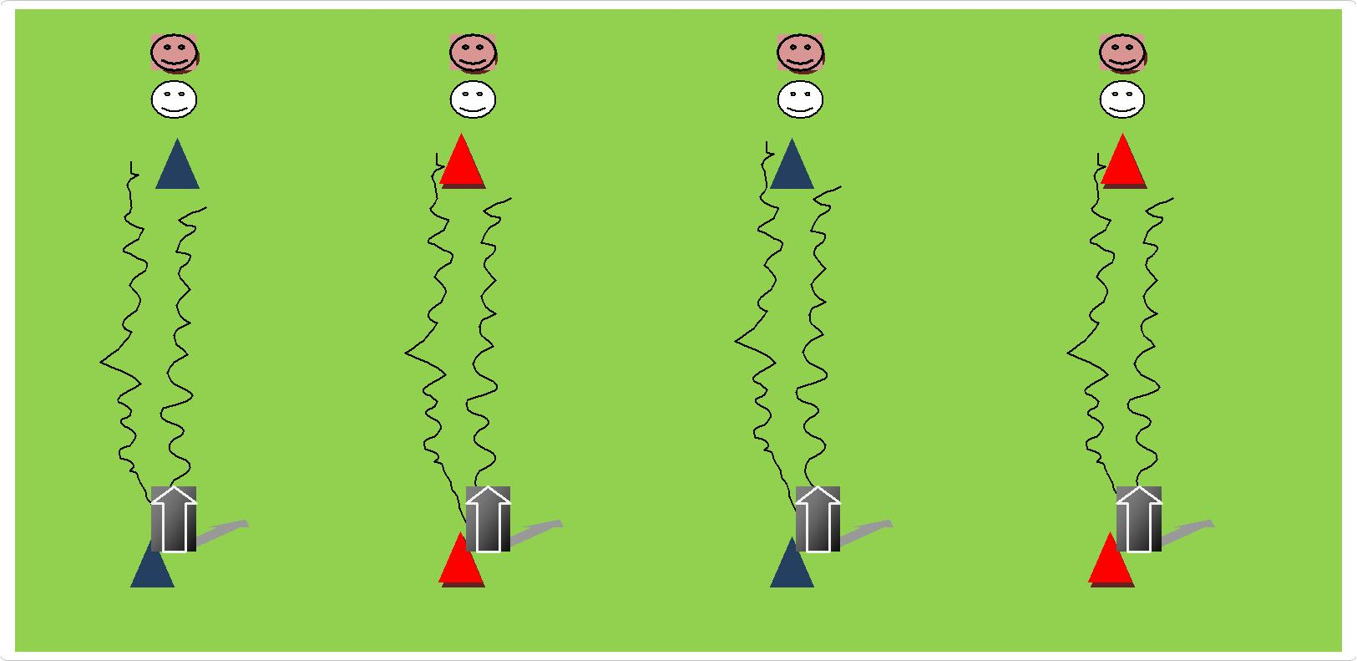

**Driva – Finta - Dribbla ca 15 minuter. ”Rak riktning utan press”**

Avstånd mellan ”yttre” koner 8 meter. Kortare avstånd ger högre intensitet. Två spelareper en boll. Driv boll ”rakt fram” till gul kon. Öva finter varje gång du kommer till gul kon. Detta sker med instruktion för FINTER i momenten för timing-finta-tempoväxling.

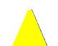

Vi tränar på överstegs- skott- passnings- och barnens egna finter.

Instruktion:

* bollen nära foten / blicken framåt
* timing för finten
* överdriv kroppsrörelse vid finten
* tempoväxla med bollkontroll
* använd både höger och vänsterfot i varje moment.

Syfte: lär spelaren NÄR och HUR man använder fint - dribbling.

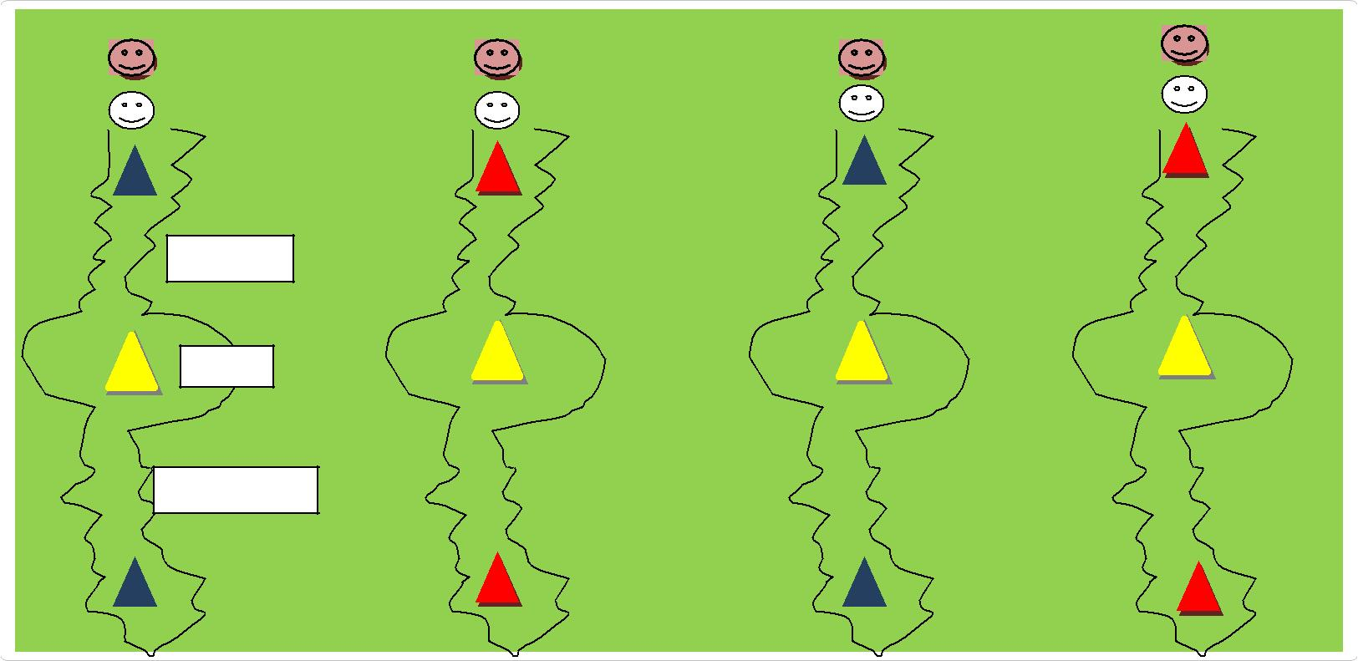

**Timing**

**Fint**

**Tempoväxl.**

**Driva – Finta - Dribbla ca 15 minuter. ”Rak riktning med passiv press”**

Avstånd mellan ”yttre” koner 8 meter. Kortare avstånd ger högre intensitet. Två spelare med varsin boll. Driv boll ”rakt fram” mot varandra. Starta samtidigt på signal. Öva finter varje gång ni möter varandra. Detta sker med instruktion för FINTER i momenten för timing-finta-tempoväxling.

Vi tränar på överstegs- skott- passnings- och barnens egna finter.

Instruktion:

* bollen nära foten / blicken framåt
* timing för finten
* överdriv kroppsrörelse vid finten
* tempoväxla med bollkontroll
* använd både höger och vänsterfot i varje moment.

Syfte: lär spelaren NÄR och HUR man använder fint - dribbling.

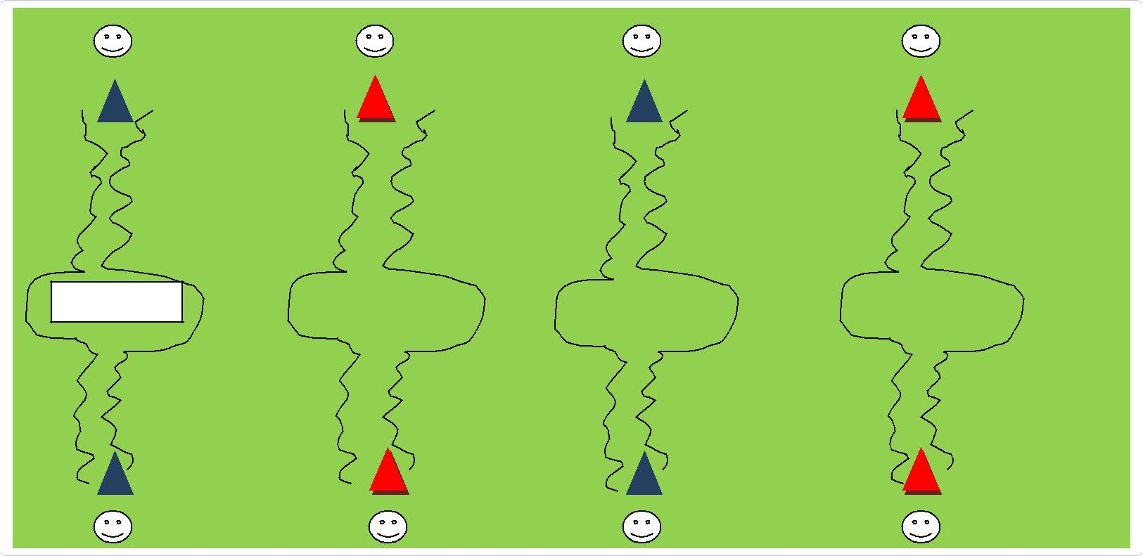

**Möts HÄR!**

**Skott / Avslut med teknikbana ca 15 minuter.**

Skott /Avslut: Avstånd mellan blå kon till mål 8 meter. Samtliga spelare har varsin boll. Driv boll ”rakt fram” mot linje för skott/avslut. Skott sker med instruktion för vristskott.



Instruktion:

* bollen nära foten / blicken framåt
* timing för skott/avslut
* balansera kroppsrörelse vid skott, böj stödjeben, pendla skottben, sträckt vrist
* träna både höger och vänsterfot vid skott

Syfte: lär spelaren NÄR och HUR man använder skott.

Teknikbana: avstånd ca 1 meter mellan koner. Samtliga spelare har varsin boll. Driv boll slalom med såväl insida, utsida, höger fot, vänsterfot. Nästa spelare startar när kompis passerar blå kon .

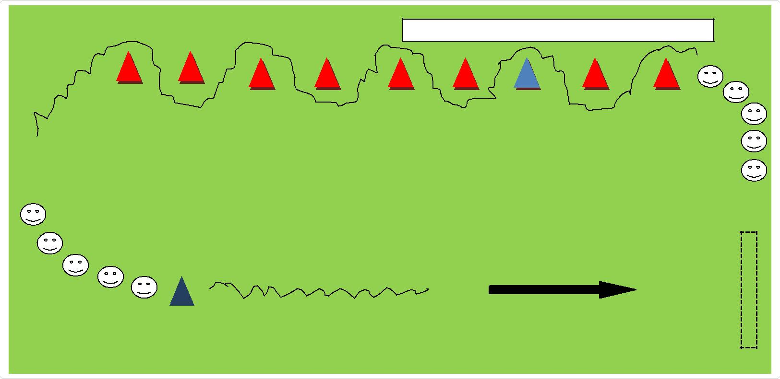

Driv boll slalom. Starta när kompis är vid BLÅ kon.

|  |  |  |  |  |  |
| --- | --- | --- | --- | --- | --- |
|  |  |  |  |  |  |
|  |  |  |  |  |  |
| Driv boll ca 4 meter |  |  | Skott ca 4 meters avstånd |  |  |
|  |  |  |  |  |  |
|  |  |  |  |  |  |
|  |  |  |  |  |  |

**Match - smålagsspel 10-15 minuter.**

Match - smålagsspel skall alltid ingå i träningen.

Vi spelar maximalt med 6 spelare per plan (3 vs 3). Detta för att spelaren skall vara mer delaktig i spelet och ha möjligheten till många bollnudd.

Variant: Räkna antalet passningar som poäng

Syfte: lekfullt där träning av fotbollens olika moment utförs.

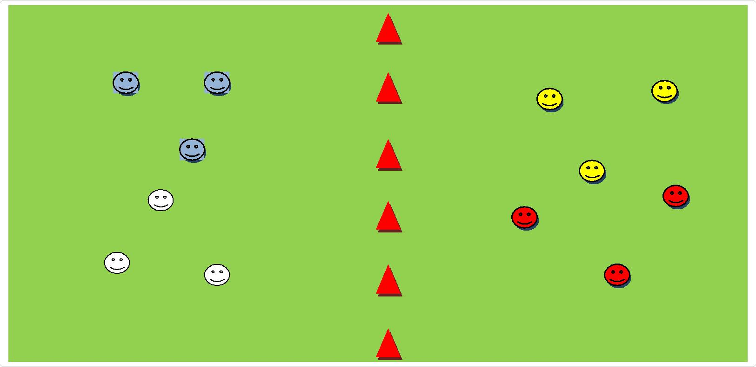

|  |  |  |
| --- | --- | --- |
| MÅL |  | MÅL |
|  |  |  |

|  |  |  |
| --- | --- | --- |
| MÅL |  | MÅL |
|  |  |  |

**Lek ca 5-10 minuter. (Lyktan 1-2-3)**

Leken skall alltid ingå i träningen. Bollen skall alltid ingå i leken. Alla spelare har varsin boll. Ledare står ca 10 meter ifrån vänd med ryggen emot barnenoch räknar 1-2-3. Under tiden driver barnen sin egen boll mot ledaren. När ledare räknat klart vänder sig denne om och barnet skall då stå stilla med sin boll under sulan. De



barn som inte lyckas stå stilla med sin boll under sulan får gå tre steg tillbaka. Första spelare fram till ledaren vinner!

Variant: Räkna tyst vilket gör att spelaren måste titta framåt för att se när ledaren vänder sig om.

Instruktion:

- bollen nära foten (god bollkontroll) / blicken framåt / lyssna

Syfte: lekfullt där träning av bollkontroll utförs.

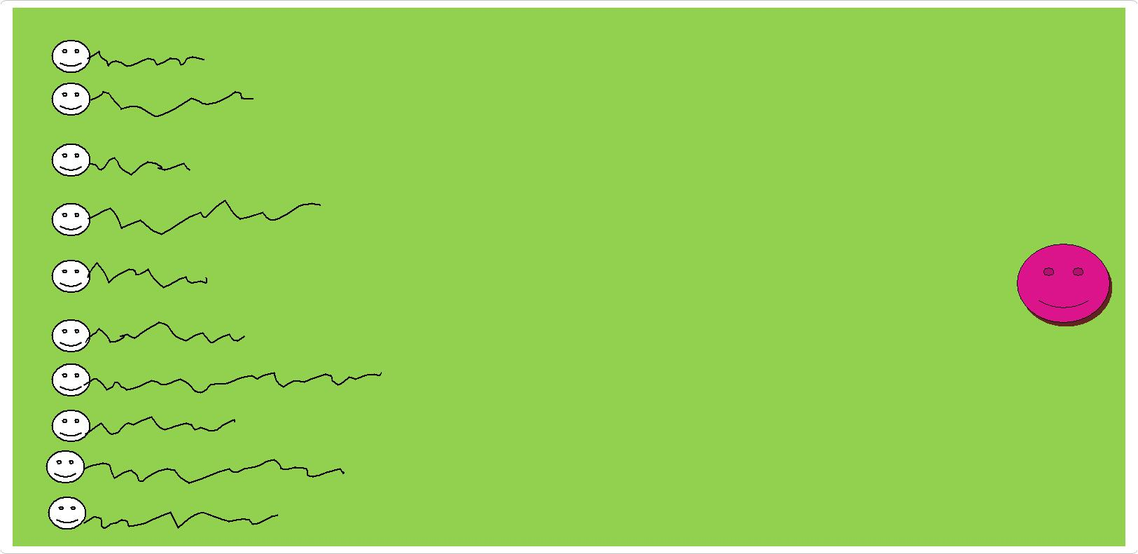

**Lek ca 5-10 minuter. (Vem är rädd för x?)**

Leken skall alltid ingå i träningen. Bollen skall alltid ingå i leken. Alla spelare har varsin boll. Ledare står i mitten av planen.



Spelarna ställer upp sig på ena kortsidan och då ledaren ropar ”vem är rädd för Lionel Messi” så driver barnen sin egen boll mot andra kortsidan. Om ledare tar bollen blir således det fångade barnet barnet med i ledarens lag och skall fortsättningsvis fånga resterande bollar. Den spelare som klarar sig längst utan att bli fångad vinner!

Instruktion:

- bollen nära foten (god bollkontroll) / blicken framåt / lyssna

Syfte: lekfullt där träning av bollkontroll utförs.

